Projekt Powiatowego Urzędu Pracy w Lęborku dofinansowany ze środków rezerwy Funduszu Pracy pozostających w dyspozycji Ministra Rodziny, Pracy i Polityki Społecznej na realizację Programu Regionalnego „Praca dla Pomorzan”

realizowany w okresie marzec 2018r. – grudzień 2018r.
na terenie powiatu lęborskiego w województwie pomorskim

Celem Programu Regionalnego „Praca dla Pomorzan” w powiecie lęborskim jest wspieranie aktywizacji zawodowej 38 osób bezrobotnych w zakresie dostosowania kwalifikacji i kompetencji zawodowych do potrzeb i wyzwań regionalnego rynku pracy, a także zdobywanie doświadczenia zawodowego pozwalającego na znalezienie
i utrzymanie zatrudnienia zgodnie z potrzebami pracodawców.

Grupa docelowa – osoby bezrobotne zarejestrowane w Powiatowym Urzędzie Pracy
w Lęborku, w tym w szczególności: osoby bezrobotne w wieku 30-50 lat, osoby bezrobotne z obszarów wiejskich, osoby o niedopasowanych kompetencjach
i kwalifikacjach zawodowych.

W ramach projektu przewidziano do realizacji:
- 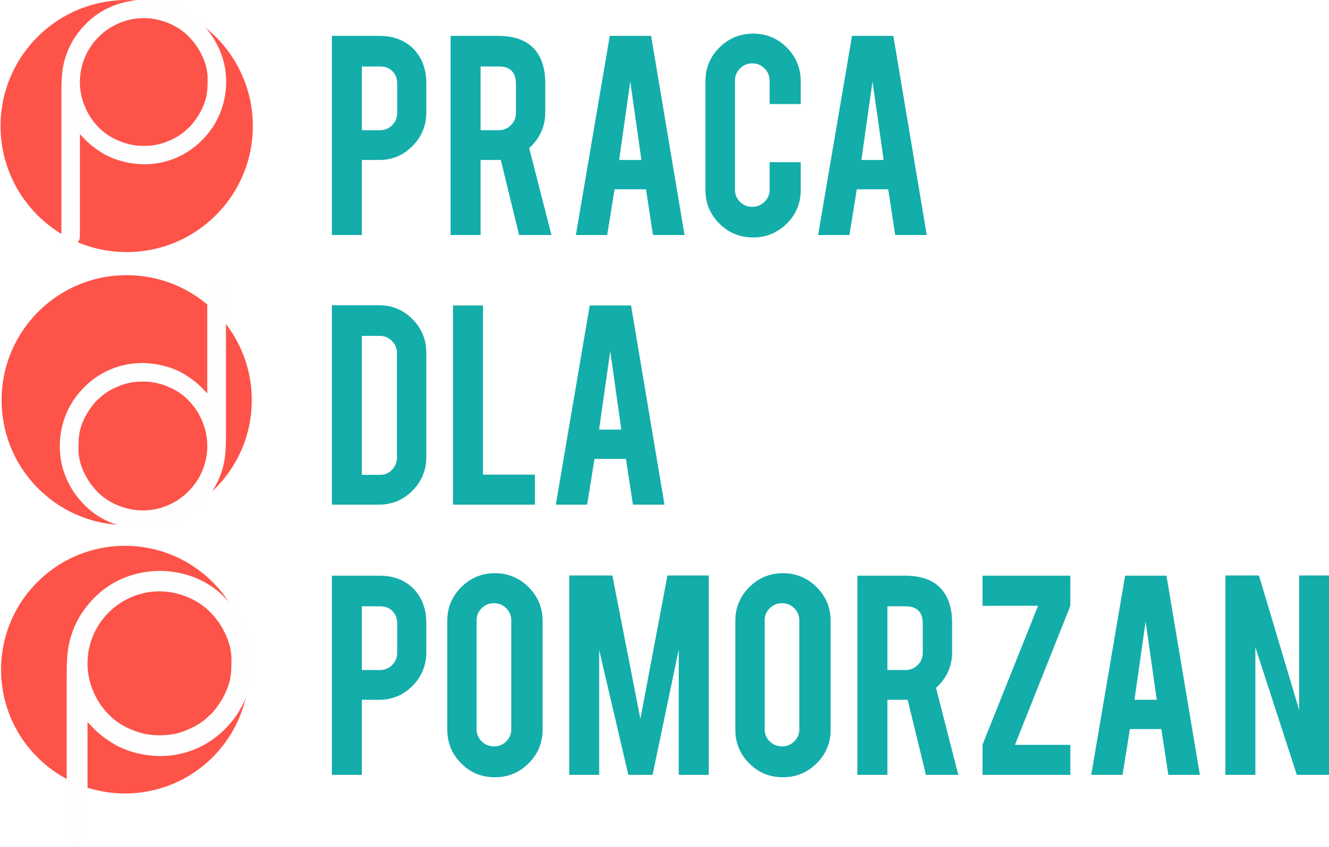Staże dla 15 osób,
- Bony szkoleniowe dla 3 osób,
- Roboty publiczne dla 10 osób,
- Prace interwencyjne dla 10 osób,
- Zwrot kosztów przejazdu z miejsca
zamieszkania do miejsca odbywania
stażu lub szkolenia,
- Refundacja kosztów opieki na dzieckiem
lub dziećmi do lat 7.

Kwota dofinansowania 269 000,00 zł

Wszyscy uczestnicy projektu zostaną objęci usługami rynku pracy.
ZGŁOŚ SWOJĄ KANDYDATURĘ DO UDZIAŁU W PROJEKCIE

Informacja dla osób zainteresowanych
Powiatowy Urząd Pracy w Lęborku ul. Gdańska 35
Doradcy klienta indywidualnego: pok. 201, 204, 207, 208
Prace interwencyjne, roboty publiczne: pok. 102 tel. (59) 866 71 25-26
Staże: pok. 5 tel. (59) 866 71 07 - 08
Bony szkoleniowe: pok. 208 tel. (59) 866 71 51 – 52
Poradnictwo zawodowe: pok. 201,204,207 tel. (59) 866 71 43,46,48

